**Trabajo cuatrimestral**

**Simulador SUBE**

Integrantes:

* HERNANDEZ, Rodrigo;
* RIOS, Martín;
* MONTAÑA, Gonzalo;
* OLIVETO, Ignacio;
* JUAREZ, Cristian.

En el inicio de la página del proyecto se encontrará con la pantalla que se muestra a continuación:

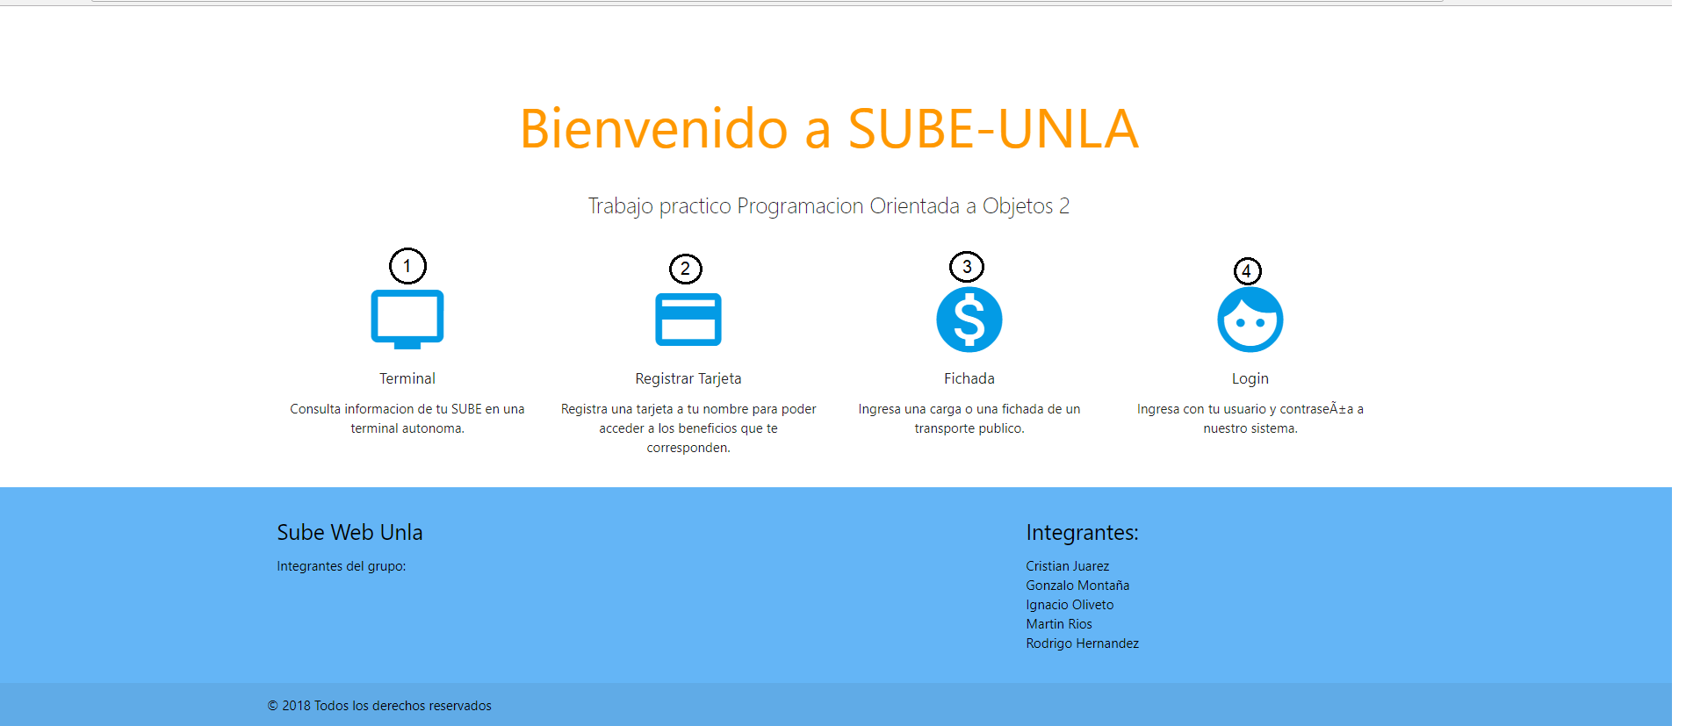

1. Terminal:

Se ingresa el número de la tarjeta SUBE y se muestra una pantalla con la siguiente información:

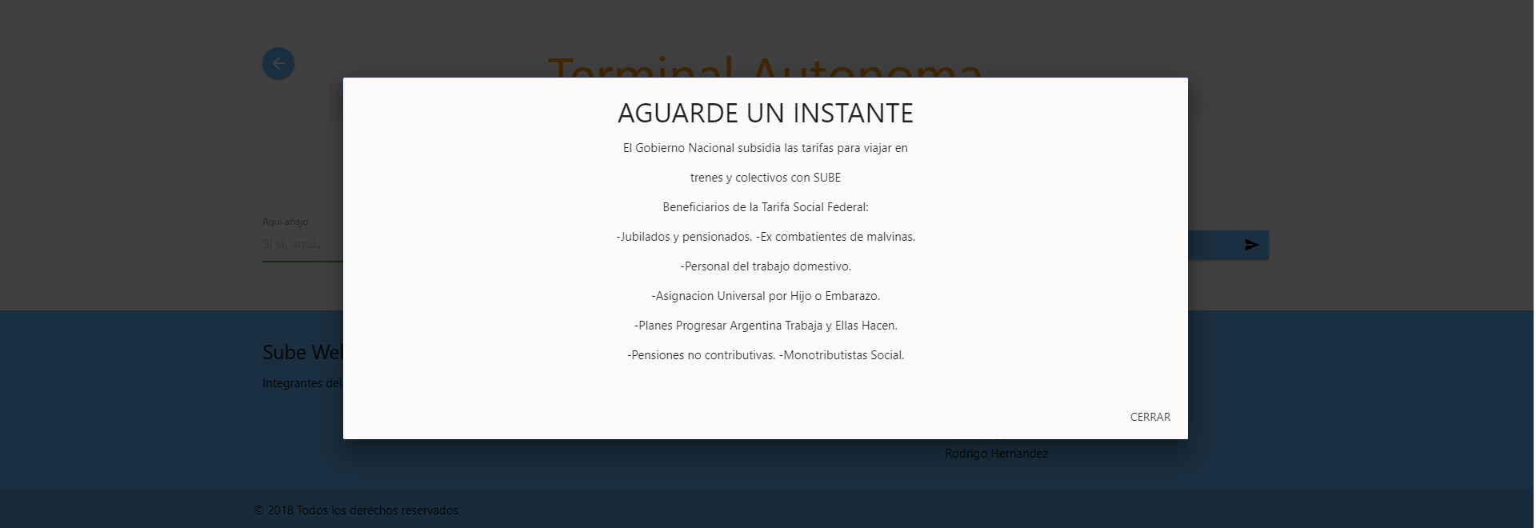

1. Registrar tarjeta:

Se presenta la siguiente pantalla de formulario a completar con los datos correspondientes:

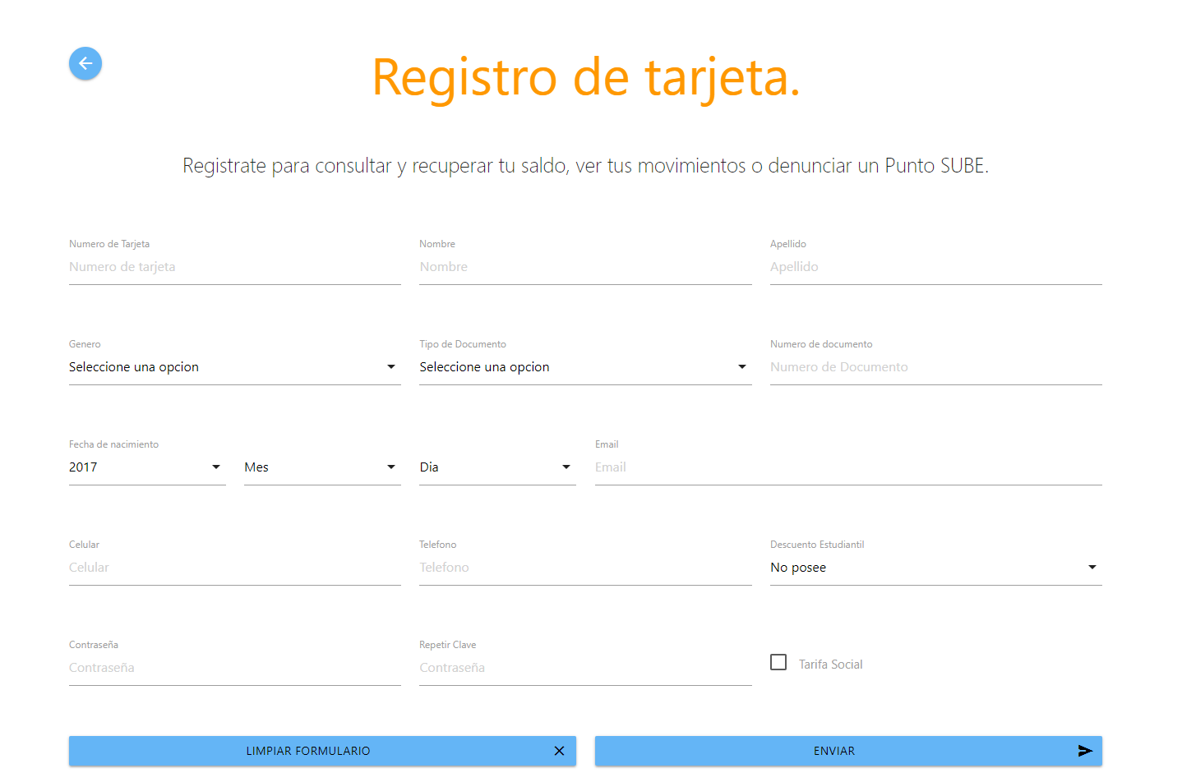

Se podrá notar que no se puede ingresar una tarjeta que no esté activa en el sistema con el siguiente mensaje:

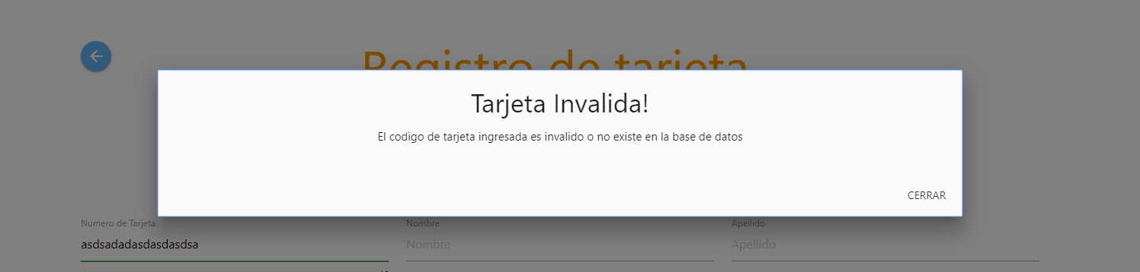

Una vez terminado el formulario, se envía y ocurre el siguiente mensaje en pantalla notificando que la operación fue realizada con éxito:

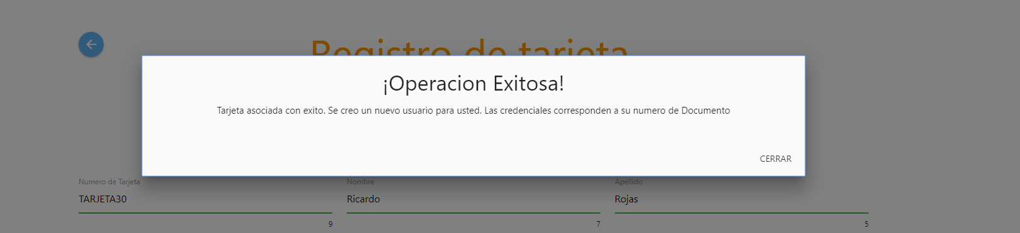

1. Fichada:

En este apartado, se podrán simular cargas de saldo y viajes de subte, colectivo y tren

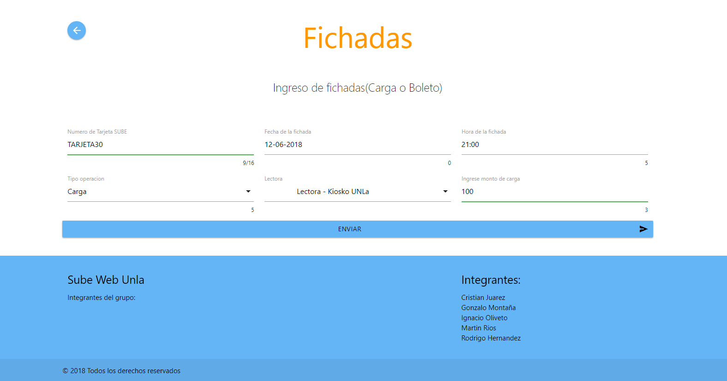

Operación exitosa:

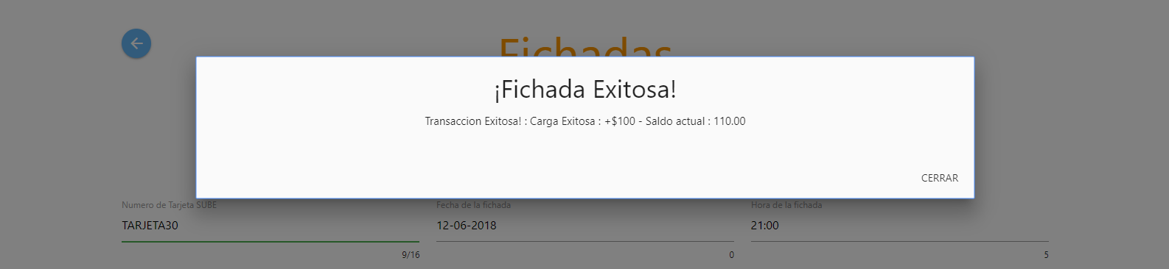

Fichada de subte:

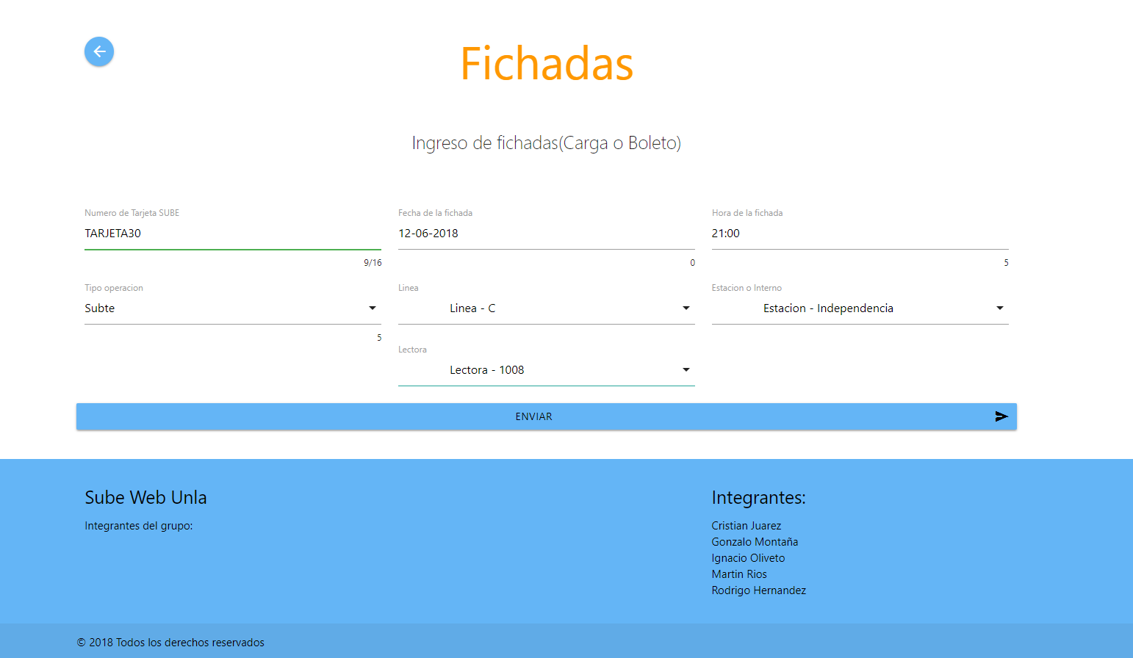

Fichada exitosa:

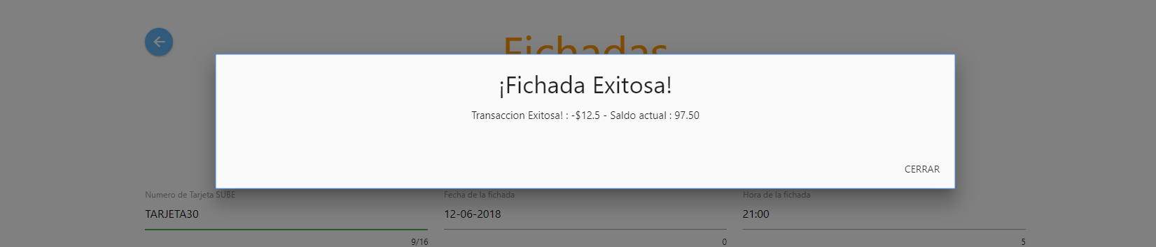

1. Log in:

Acá tenemos la pantalla de login

